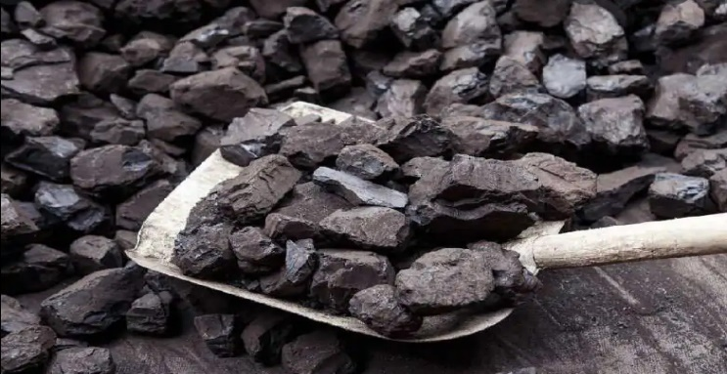

***INFORMACJA***

**Wójt Gminy Wadowice Górne informuje, że w związku z kończącym się okresem działania ustawowego systemu dystrybucji węgla, Mieszkańcy zainteresowani zakupem węgla proszeni są o złożenie wniosku o zakup paliwa stałego do dnia 30.03.2023r. na piśmie do Gminnego Ośrodka Pomocy Społecznej w Wadowicach Górnych, budynek Urzędu Gminy, pokój nr 30 w godz. 7.30-15.30 lub za pomocą środków komunikacji elektronicznej.**

**Do dokonania zakupu preferencyjnego jest uprawniona osoba fizyczna w gospodarstwie domowym, która spełnia warunki uprawniające do dodatku węglowego, o którym mowa w art. 2 ust. 1 ustawy z dnia 5 sierpnia 2022 r. o dodatku węglowym.**

**Druki wniosków można pobrać w budynku Urzędu Gminy**

**oraz na stronie internetowej Gminy Wadowice Górne i GOPS.**

**W przypadku złożenia wniosku za pomocą środków komunikacji elektronicznej,**

**wniosek należy opatrzeć kwalifikowanym podpisem elektronicznym,**

**podpisem zaufanym albo podpisem osobistym.**

**W razie wątpliwości i pytań prosimy o kontakt pod nr 14 666 95 63 lub 723 218 333.**

akt.html